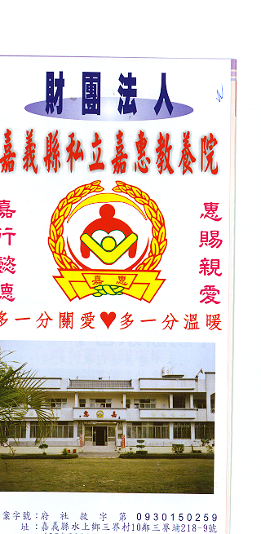
財 團 法 人 嘉 義 縣 私 立 嘉 惠 教 養 院
物 品 捐 贈 明 細 105年06月份
捐款者 | 物品 | 收據  編號 | 捐款者 | 物品 | 收據  編號 | 捐款者 | 物品 | 收據  編號
莊○富 | 飲料、水果3袋 | 001867 | 懋○水電工程有限公司 | 物資、食品一批 | 001881 | 留○心人士 | 白米100斤、油1箱 | 001895
紫○林 | 絲瓜2箱 | 001868 | 黃○蘭 | 物資、食品一批 | 001882 | 蕭○正 | 白米50斤、油1箱 | 001896
鎮○慈善會 | 麵包100個 | 001869 | 陳○平 | 物資、食品一批 | 001883 | 維○企業有限公司賴○堂 | 白米50斤、油1箱 | 001897
黃○慧 | 素食品5箱 | 001870 | 金○灘會館謝○翰 | 白米60公斤 | 001884 | 胡○妹 | 白米50斤、油1箱 | 001898
光○美容國際有限公司 | 清潔劑一批 | 001871 | 凃○重 | 白米34.5公斤 | 001885 | 蕭○心人士 | 白米100斤、油1箱 | 001899
來○麵包坊 | 麵包蛋糕一批 | 001872 | 妙○禪寺 | 端午節物資一批 | 001886 | 祥○汽車有限公司吳○智 | 白米50斤、油1箱 | 001900
財團法人嘉義市○添福社會福利基金會 | 粽子60顆 | 001873 | 張○雪、賴○吉 | 衛生紙2箱 | 001887 | 全○汽車有限公司張○明 | 白米50斤、油1箱 | 001901
陳○君 | 物資一批 | 001874 | 林○昌、林黃○慧 | 白米8公斤 | 001888 | 車○汽車有限公司陳○榮 | 白米50斤、油1箱 | 001902
蔡○眉 | 涼麵39個 | 001875 | 陳○証 | 白米50斤、油1箱 | 001889 | 賴○菁 | 愛心肉粽1份 | 001903
鎮○慈善會 | 粽子80顆 | 001876 | 申○英、謝○明 | 白米100斤、油1箱 | 001890 | 詹○正 | 白米60公斤 | 001904
卓○嬌 | 物資、食品一批 | 001877 | 黃○智、吳○秀 | 白米100斤、油1箱 | 001891 | 賴○煒 | 白米18公斤 | 001905
王○婷 | 物資、食品一批 | 001878 | 溫○昌 | 白米50斤、油1箱 | 001892 | 作○ | 作廢 | 001906
高○ | 物資、食品一批 | 001879 | 留○心人士 | 白米100斤、油1箱 | 001893 | 蘇○甄 | 白米6公斤 | 001907
林○霞 | 物資、食品一批 | 001880 | 黃○合 | 白米100斤、油1箱 | 001894 | 吳○玲、吳○吉、張○妤 | 白米36公斤 | 001908
※因應個資法捐款人不會公開全名，若同意或需要全名徵信者請與本院聯繫，如有不周地方，請見諒!!

財 團 法 人 嘉 義 縣 私 立 嘉 惠 教 養 院
物 品 捐 贈 明 細 105年06月份
捐款者 | 物品 | 收據  編號 | 捐款者 | 物品 | 收據  編號 | 捐款者 | 物品 | 收據  編號
黃○雄 | 白米30公斤 | 001909 | 新○區愛心會 | 白米450公斤 | 001923
騰○精密機械有限公司 | 白米60公斤 | 001910 | 新北市汐止區○統市場行銷發展協會 | 桂格大燕麥片4盒 | 001924
金○灘會館謝○翰 | 白米60公斤 | 001911 | P○ula | 食品10份 | 001925
林○鋒、楊○涵、林○旎、林○樺 | 白米30公斤 | 001912 | 劉○ | 艾草冰粽禮盒1份 | 001926
林○樑、林李○蝦、林○娟 | 白米30公斤 | 001913 | 紫○林 | 絲瓜1箱、白米30公斤 | 001927
黃○錦 | 物資一批 | 001914
蘭○園素食坊顧客大德 | 二手衣物一批 | 001915
楊○傑 | 白米210公斤 | 001916
周○霞 | 白米2斗 | 001917
陳○貞 | 白米2斗 | 001918
楊○耀、楊○嘉、楊○智 | 白米2斗 | 001919
呂○綺 | 指甲剪44支 | 001920
雅○禮品 | 收納袋、飯匙一批 | 001921
社○法人台灣普○藍慈善功德會 | 尿布2箱、電子鍋、衛生紙、絨毛娃娃、沐浴用品、玻璃杯1個、兒童衣服、紙尿褲、濕紙巾、熱水瓶+泡茶組、米糖食品各1份 | 001922
※因應個資法捐款人不會公開全名，若同意或需要全名徵信者請與本院聯繫，如有不周地方，請見諒!!

